**《高骨的校园漂流》需求文档**

1. 故事大纲、流程设计以及机制介绍

【全流程设计】：

第0幕：meta元素揭示 & 初步玩法演示

第1幕：继续玩法演示 & 引入世界观。出现隐藏结局1：不信任高越的meta结局

第2幕：深入故事讲述。出现以场景为标志的重大分歧。

第3幕：双场景系统，由第二幕选择而变化。两个场景的数值策划会有稍微区分。选择上楼（音乐教室），整体掌控 > 共鸣；选择下楼（篮球场），整体共鸣 > 掌控。两个场景都需要有关系性阐述，为第4幕深入探讨铺垫。

第4幕：仍然是双场景，根据第3幕选择变化（音乐教室 -》天台；篮球场 -》游戏厅）在这一幕，需要有重大关系性揭示。

第5幕：情感浓度最高的终场景。氛围塑造要浓。

【第0幕】

喜剧节目断更的某个周五，百无聊赖的你从电脑的download文件夹里找到一个游戏。名字叫《坏小子》，难道和某个知名漫才组合有关？点开后，才发现是个又臭又短的小作坊文字游戏。既没有小说的正式，也没有文字游戏的简洁，只有胡乱的叙述和滑稽的剧情。

点开的瞬间，你的意识逐渐变得虚无，脑袋里只剩下一句：[[其实我是你的双胞胎哥哥啊……]]

分级：

(unfortunately, ) PG

标签：

校园/兄弟/纯爱

写在readme里的宣传文案：

没有得到金棕榈、奥斯卡、诺贝尔、菲尔茨或任何知名奖项的小众神作。豆瓣均分2.8的不口碑作品！混乱的青春校园，禁忌的兄弟恋情，胡闹的魔法奇幻，都不在此作品里体现。不喜欢上学？那就让你的双胞胎弟弟为你解决吧！只要一点点爱的佐料，小越会为你做到120%～❤️

人物介绍：

【高超】：还未成为知名喜剧演员。只是一个普通的初中生。有一个双胞胎弟弟。性格稳重沉默，内敛敏感。正处在青春期，是最不愿意承认自己是弟控的年纪。

【高越】：还未成为知名喜剧演员。只是一个淘气的初中生。有一个双胞胎哥哥，性格活泼好动，开朗外向。正处在青春期，其实能坦然承认自己的兄控身份，却因为照顾高超而假装恶心。

[[都是什么乱七八糟的。]]

玩法介绍：

数值系统：

【共鸣】：作为生物学和社会学上都高度相似的双子，同时也是相亲相爱的兄弟，甚至是亲密的玩伴、同学，乃至未来的同事，或是更亲密的关系。总之，兄长不可避免地会对弟弟产生怜爱和疼惜的想法。【共鸣】便是这部分共感、怜爱的数值体现。

【掌控】：也许出于父母的教导，也许出于社会的习俗，甚至是出于某人的性癖…？不管是行为的约束还是规则的引导，总之，哥哥管教弟弟天经地义。【掌控】便是这部分教习、引导的数值体现。

选项指引：

不同的选项不仅会导致数值的变化，也可能解锁新的小故事，甚至进入隐藏结局。最终的数值会决定结局走向：如果溺爱太过，教习不足，便容易双双跌入深渊（也许并不是坏事…？）；如果束缚过多，宠爱不足，则可能让弟弟灰心丧气；如果两者平衡，则会进入背后的真实世界，了解更多秘密。

不过，如果只考虑数值，忽略了高超的真实个性，也有可能被他跳出来指责。这点也请务必小心。

**揣摩着高氏兄弟的少男心思，尝试收集全结局吧❤️**

1. 项目整体基调

本项目为基于 Ren’Py 引擎开发的互动视觉小说，采用 1920×1080（16:9）标准分辨率，美术风格为实拍融合简单绘制的头像，整体追求清晰、沉浸的阅读与情感体验。

1. 具体美术需求

* 封面（1 张）

需求重点：

和整体风格契合。清新、自然为主。可考虑底图+文字标题，也可以只有文字标题。

* 两个角色头像（2 张）

简笔画。头像尺寸（正方形即可）

这整个故事的造型参考的是《当考试只剩15分钟》的sketch：

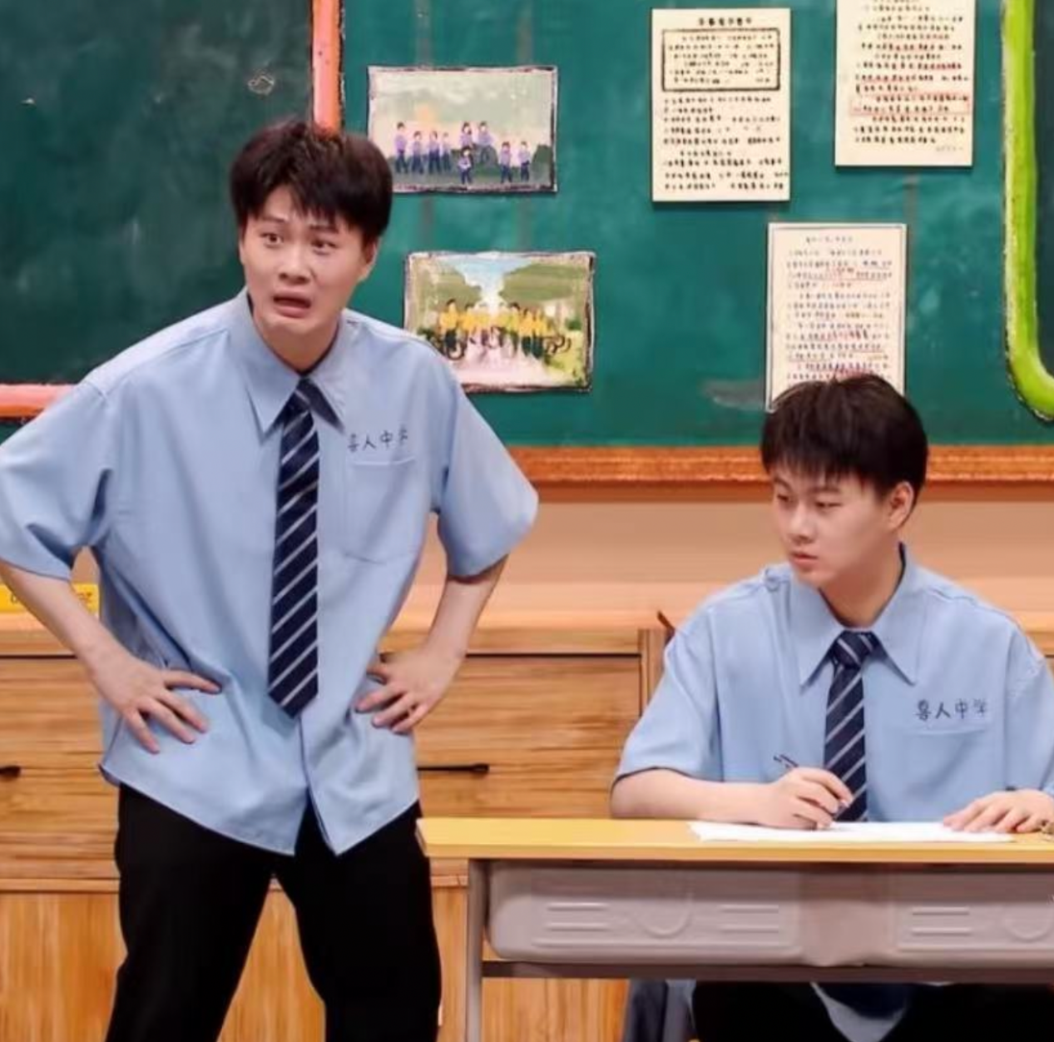

情绪变化主要靠文字，不靠表情切换。

我目前是觉得不用做表情差分（可商议）

* 主阅读区

全屏幕显示。文字框+小头像+名字框形式。样式参考：

参考中的透明框为白色，不透明度0.7，头像框为白色圆环，文字框为黑色略扭曲的长方形，不透明度0.8。底图为亮度调暗，饱和度略微调低的实景拍摄照片。

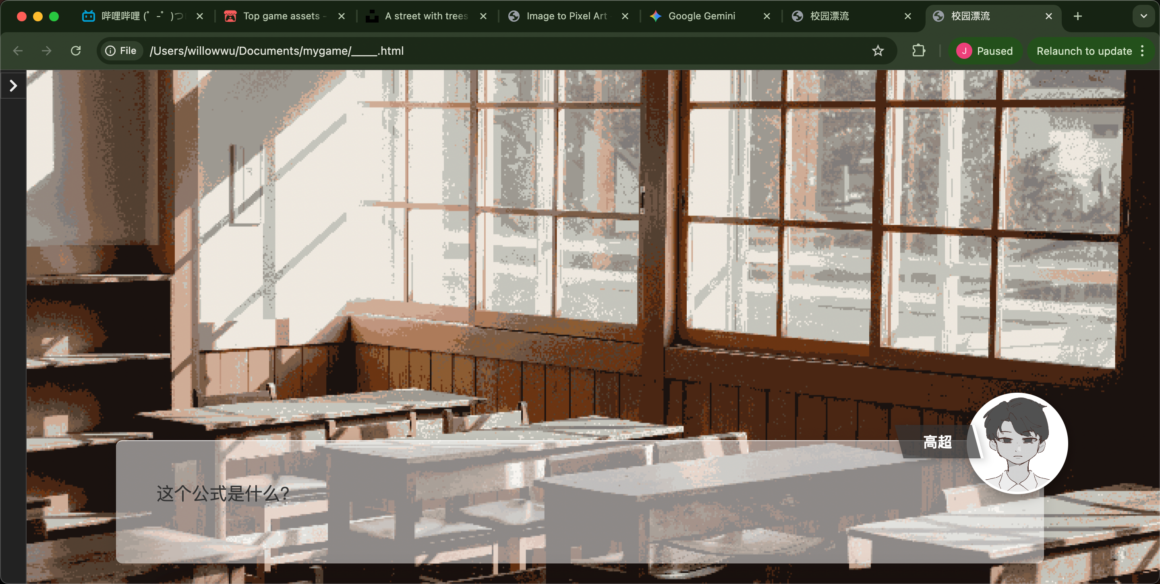

* 底图（依据场景，大约有7～8张）

需统一处理为1920×1080（16:9）标准分辨率。以实拍照片处理过后为佳。

我先在unplash上找了一些可能能用的（且开放商用、编辑授权的摄影作品），实际演出将会根据场景切换不同图片。我会看时间是否宽裕来决定要不要做底图之间切换的演出，但看着不太难。

* 选项框

位于画面中间位置。类gal效果。可做封闭式按钮，或开放式的一长条。

* 数值变化的“感觉表现”

由于机制里有“共鸣”“掌控”这两个数值变化。表现“关系 / 情绪在变化”。

（方向1）在每次做完选项后，提示玩家所选选项对整体数值的影响，

（方向2）或是提示玩家现在的数值对比（掌控>共鸣？共鸣>掌控？）

具体形式我目前有两种方案。不要具体数值，只要体现大致方向。

我想过的可能方案1：符号提示

↑ ↓ 但非常小

或者 ± 的抽象符号

出现在侧边栏或文字边缘

方案2：天文元素

文本开头会提到双星系统的引力和斥力。我也想过数值UI可以基于这个元素设计，但就是怕难做。

方案3：对话框底图

用对话框底图表现数值高低。底图1：掌控 > 共鸣；底图2：共鸣 > 掌控。根据数值差值控制底图透明度。

* 表现思路*

可以在一些数值过高的时候，比方说一般情况下有三个选项

数值太高了只能选一个  
其他两个就会变成乱码然后没办法点击